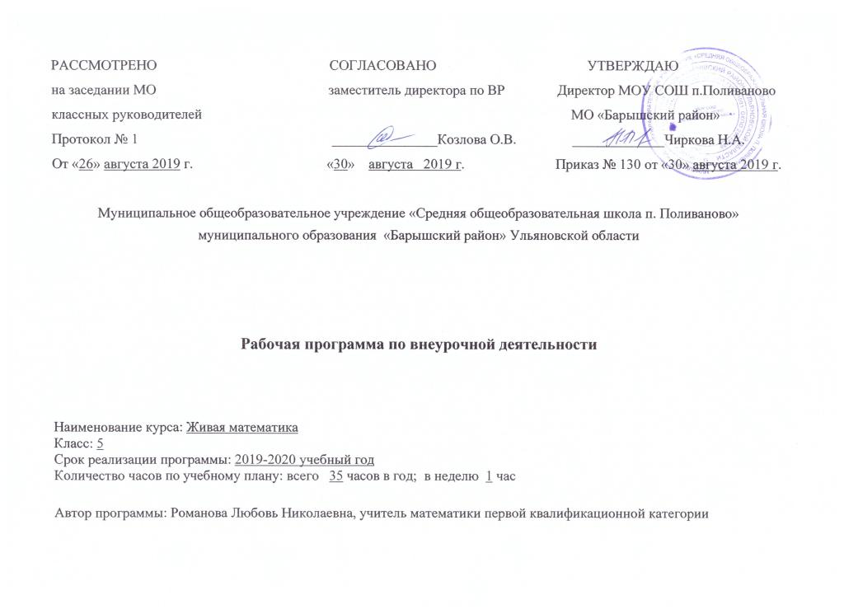
1. Планируемые результаты освоения учебного курса
Изучение математики в 5 классе основной школы дает возможность обучающимся достичь следующих результатов развития:
- в личностном направлении:
- умение точно, грамотно и ясно излагать свои мысли в устной и письменной речи, понимать смысл поставленной задачи, выстраивать аргументацию, приводить примеры и контрпримеры;
- умение распознавать логически некорректные высказывания;
- креативность мышления, находчивость, активность при решении математических задач;
- умение контролировать процесс и результат учебной математической деятельности;
- способность к эмоциональному восприятию математических объектов, задач, решений, рассуждений.
- в метапредметном направлении:
- первоначальное представление об идеях и о методах математики как универсальном языке науки и техники, средстве моделирования процессов;
- умение находить в различных источниках информацию;
- умение использовать геометрический язык для описания предметов окружающего мира в простейших случаях;
- умение понимать и использовать математические средства наглядности (схемы, таблицы) для интерпретации и иллюстрации;
- умение самостоятельно ставить цели, выбирать алгоритмы для решения учебных математических проблем;
- распознание математической задачи в контексте проблемной ситуации в окружающей жизни;
- умение составлять алгебраические модели реальных ситуаций.
- в предметном направлении:
- овладение базовым понятийным аппаратом по основным разделам содержания, иметь представление о числе и десятичной системе счисления, о натуральных числах, обыкновенных и десятичных дробях, об основных изучаемых понятиях (число, фигура, уравнение) как важнейших математических моделях, позволяющих описывать и изучать реальные процессы и явления; иметь представление о достоверных, невозможных и случайных событиях, о плоских фигурах и их свойствах, а также о простейших пространственных телах;
- умение работать с математическим текстом; выражать свои мысли в устной и письменной речи, применяя математическую терминологию и символику; выполнять арифметические действия с натуральными числами, обыкновенными и десятичными дробями; решать текстовые задачи арифметическим способом; составлять графические и аналитические модели реальных ситуаций.

2. Содержание учебного курса
Арифметика (16 ч)
1. Натуральные числа
Десятичная система счисления. Римская нумерация. Арифметические действия над натуральными числами. Степень с натуральным показателем. Законы арифметических действий: переместительный, сочетательный, распределительный. Прикидка и оценка результатов вычислений.
2. Текстовые задачи
Решение текстовых задач арифметическим способом. Математические модели реальных ситуаций (подготовка учащихся к решению задач алгебраическим методом).
3. Измерения, приближения, оценки
Единицы измерения длины, площади, объема, массы, времени, скорости. Размеры объектов окружающего нас мира (от элементарных частиц до Вселенной), длительность процессов в окружающем нас мире. Представление зависимости между величинами в виде формул.
Начальные понятия и факты курса геометрии (14 ч)
1. Геометрические фигуры и тела. Равенство в геометрии
Точка, прямая и плоскость. Расстояние. Отрезок, луч. Ломаная. Прямоугольник. Окружность и круг. Центр, радиус, диаметр. Угол. Прямой угол. Острые и тупые углы. Развернутый угол. Биссектриса угла. Свойство биссектрисы угла. Треугольник. Виды треугольника. Сумма углов треугольника. Перпендикулярность прямых. Серединный перпендикуляр. Наглядные представления о пространственных телах: кубе, параллелепипеде, призме, пирамиде, шаре, сфере, конусе, цилиндре. Развертка прямоугольного параллелепипеда.
2. Измерение геометрических величин
Длина отрезка. Длина ломаной, периметр треугольника, прямоугольника. Величина угла. Градусная мера угла. Понятие о площади плоских фигур. Площадь прямоугольного треугольника, площадь произвольного треугольника. Объем тела. Формулы объема прямоугольного параллелепипеда, куба.
Проектная деятельность (5 ч)
3. Тематическое планирование с указанием количества часов на освоение каждой темы

№ п/п | Название раздела, темы | Количество  часов на изучение
1 | Арифметика | 16
2 | Начальные понятия и факты курса геометрии | 14
3 | Проектная деятельность | 5
 | Итого: | 35

Календарно-тематическое планирование
Дата |  | № занятия | Кол-во часов | Тема занятия
план | факт | № занятия | Кол-во часов | Тема занятия
1 | 2 | 3 | 4 | 5
Раздел 1. Арифметика (16 ч)
 |  | 1 | 1 | Занимательная арифметика. История развития начальной математики
 |  | 2 | 1 | Недесятичные системы счисления
 |  | 3 | 1 | Числовые великаны и лилипуты
 |  | 4 | 1 | Старинная система мер
 |  | 5 | 1 | Текстовые задачи. Арифметические задачи
 |  | 6 | 1 | Занимательные задачи на проценты
 |  | 7 | 1 | Задачи на взвешивание.
 |  | 8 | 1 | Задачи на переливание
 |  | 9 | 1 | Время, часы.
 |  | 10 | 1 | Календарь. История возникновения календаря.
 |  | 11 | 1 | Календарь. Решение задач
 |  | 12 | 1 | Звериный задачник. Решение занимательных задач
 |  | 13 | 1 | Удивительный мир чисел. Натуральные числа.
 |  | 14 | 1 | Задачи на переливание. Задачи на движение.
 |  | 15 | 1 | Старинные задачи.
 |  | 16 | 1 | Принцип Дирихле. Старинные задачи.
Раздел 2. Начальные понятия и факты курса геометрии (14 ч)
 |  | 17 | 1 | Простейшие геометрические фигуры.
 |  | 18 | 1 | Простейшие геометрические фигуры.
 |  | 19 | 1 | Пространство и размерность
 |  | 20 | 1 | Пространство и размерность
 |  | 21 | 1 | Занимательные размещения и перестановки
 |  | 22 | 1 | Занимательные размещения и перестановки
 |  | 23 | 1 | Занимательные размещения и перестановки
 |  | 24 | 1 | Точки и ломаные
 |  | 25 | 1 | Точки и ломаные
 |  | 26 | 1 | Точки и ломаные
 |  | 27 | 1 | Параллельность и перпендикулярность прямых на плоскости и в пространстве
 |  | 28 | 1 | Параллельность и перпендикулярность прямых на плоскости и в пространстве
 |  | 29 | 1 | Параллельность и перпендикулярность прямых на плоскости и в пространстве. Решение задач
 |  | 30 | 1 | Параллельность и перпендикулярность прямых на плоскости и в пространстве. Решение задач
Раздел 3. Проектная деятельность (5 ч)
 |  | 31 | 1 | Что такое ученический научно-исследовательский проект?
 |  | 32 | 1 | Что такое ученический научно-исследовательский проект?
 |  | 33 | 1 | Проектная деятельность. Ученический проект.
 |  | 34 | 1 | Проектная деятельность. Ученический проект.
 |  | 35 | 1 | Защита проектов.

Лист корректировки учебной программы

№ урока | Название раздела, тема занятия | Дата проведения по плану | Причина корректировки программы | Корректирующие мероприятия | Дата проведения по факту

